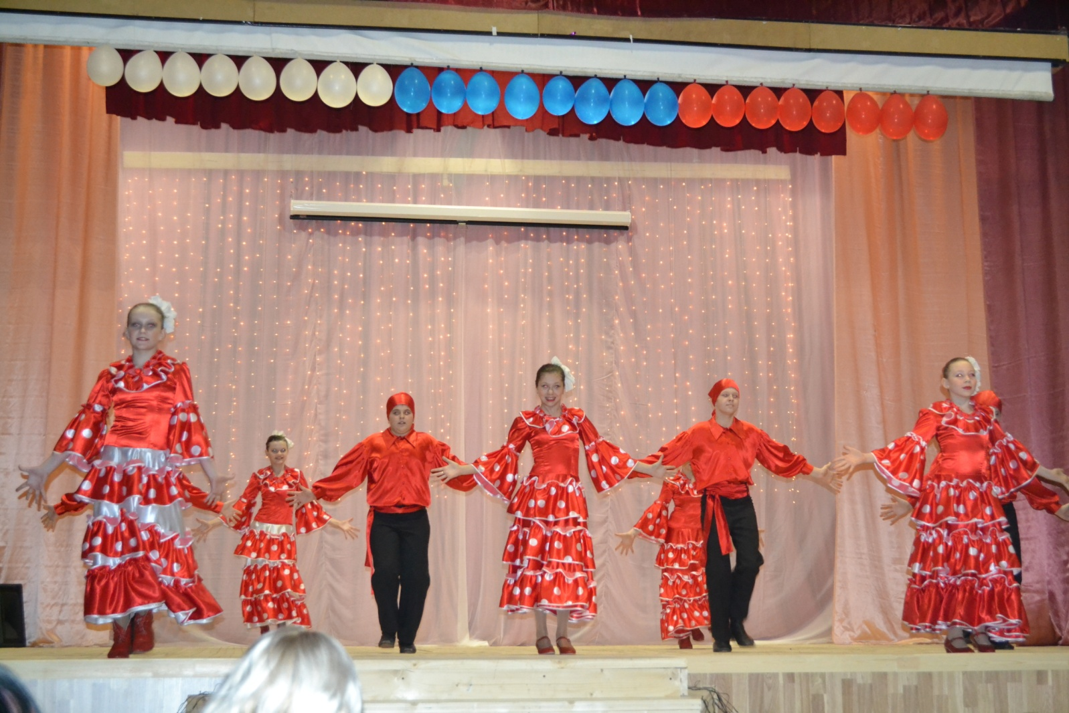 Районный конкурс талантов «Созвездие молодых»

В субботу, 28 февраля в районном Доме культуры поселка Пристень состоялся районный эстрадный конкурс «Созвездие молодых-2015».
Данный конкурс проводится один раз в два года, его организаторами являются Курский областной Дом народного творчества, Отдел культуры, молодежной политики и спорта Администрации Пристенского района, МКУК «Пристенский РДК»
Условиями конкурса предусматривались три номинации: «Вокал», «Хореография» и «Оригинальный жанр».
Конкурс пользуется большой популярностью, и в этом году был многочисленный.
Приняли участие коллективы и исполнители из 12 учреждений культурно-досугового типа района около 70 участников от 6 до 20 лет из: районного Дома культуры, ДК поселка Кировский, Котовского, Пселецкого, Бобрышевского, Пристенского, Ярыгинского, Колбасовского, Черновецкого ЦСДК, В-Ольшанского ДК, Нагольненского СДК, Б-Сетинского СК.
Всего было выявлено19 дипломантов 1-й, 2-й и 3-й степеней.
Среди солистов в номинации «Вокал» в возрастной группе 6-10 лет 1-е место заняла Шокурова Эльвира (РДК); среди солистов в номинации «Вокал» в возрастной группе 11-15 лет 1-е место занял Козлов Евгений (РДК); среди солистов в номинации «Вокал» в возрастной группе 16-20 лет 1-е место заняла Карачевцева Ирина (РДК).
Среди ансамблей в номинации «Хореография» в возрастной группе 6-10 лет 1-е место было присуждено детскому хореографическому ансамблю «Веселые горошины» (ДК поселка Кировский); среди ансамблей в номинации «Хореография» в возрастной категории 11-13 лет и в возрастной категории 14-18 лет 1-е место было присуждено образцовому детскому хореографическому ансамблю «Аэлита» (РДК).
В номинации «Оригинальный жанр» приняла участие одна солистка - Утенина Дарья (Черновецкий ЦСДК), которая была оценена жюри «за оригинальность исполнения».
Конкурс «Созвездие молодых» показал активность и массовость участников. Отрадно, что нынешняя молодежь увлекается эстрадной музыкой. А это дает возможность развивать и поднимать на новый уровень художественную самодеятельность, в том числе и в сельской местности.

